Projektantrag
Patrick Hofer 2AHITM

Projektname: „Relikt der Finsternis“

GRUNDIDEE

Art des Spiels
„Relikt der Finsternis“ ist ein 2D-Abenteuerspiel mit Dungeon-Elementen. Das Spiel kombiniert Erkundung, Gegner, Story-Elemente, strategisches Vorgehen sowie das Einsammeln von Objekten. Der Fokus liegt dabei auf Spannung und Design.

Spielidee und zentrales Ziel des Spiels
Der Spieler übernimmt die Rolle eines Abenteurers, der von einem geheimnisvollen Auftraggeber auf eine gefährliche Mission geschickt wird. Ziel dieser Mission ist es, ein mythisches Artefakt aus einem düsteren Dungeon zu bergen und es dem Auftraggeber zu übergeben. Der Dungeon ist voller Gefahren, Belohnungen, Monster und anderer Hindernisse. Das Spiel endet erfolgreich, wenn das Artefakt gefunden und sicher übergeben wurde.

Story
Während des Spiels erzählt der Auftraggeber dem Spieler Hintergrundinformationen. Er berichtet von der Geschichte des Artefakts und warnt vor möglichen Gefahren im nächsten Abschnitt. Dadurch erhält der Spieler zusätzliche Informationen zur Mission.

MECHANIKEN

Wie gewinnt oder verliert man?
Der Spieler gewinnt das Spiel, wenn das mythische Artefakt gefunden und dem Auftraggeber übergeben wird. Der Spieler verliert das Spiel, wenn er alle Herzen, also seine Lebenspunkte, verloren hat. Die Herzen gehen verloren, wenn der Spieler von Gegnern getroffen wird. Nach dem Verlieren startet der Spieler erneut am Anfang.

Erklärung der grundlegenden Spielemechanik
Die grundlegende Spielemechanik besteht darin, dass der Spieler Münzen einsammeln, verschiedene Räume erkunden und das Artefakt suchen muss. Während der Erkundung kann er auf Gegner treffen, die eine Gefahr darstellen.

Welche Aktionen kann der User im Spiel ausführen? Mit welchen Tasten?
Der Spieler kann sich mit der Tastatur frei bewegen. Mit der Taste W bewegt er sich vorwärts, mit der Taste S bewegt er sich rückwärts. Mit der Taste A bewegt er sich nach links und mit der Taste D bewegt er sich nach rechts. Mit der Taste E kann der Spieler mit Menschen oder Objekten interagieren. Wenn ein Objekt eine Funktion besitzt, kann diese mit der Leertaste ausgeführt werden.

Welche Herausforderungen warten auf den User?
Im Dungeon erwarten den Spieler unterschiedliche Herausforderungen, die sowohl Geschicklichkeit als auch strategisches Denken erfordern. Der Spieler muss gegen Gegner kämpfen und sogenannte raum-basierte Kämpfe bestehen. Dabei öffnen sich Türen erst, wenn alle Gegner in einem Raum besiegt wurden. Zusätzlich spielt das Ressourcenmanagement eine wichtige Rolle. Der Spieler muss Heilgegenstände sinnvoll einsetzen, da diese nur begrenzt verfügbar sind. Diese Herausforderungen sorgen für Spannung und verhindern ein monotones Spielerlebnis.

Gibt es Level, Schwierigkeitsstufen oder Progression?
Je nach gewählter Schwierigkeit hat der Spieler mehr oder weniger Geld zur Verfügung. Dadurch verändert sich der Schwierigkeitsgrad des Spiels. Im Laufe des Spiels kann der Spieler zusätzliche Herzen finden.

USP – Was macht dein Spiel besonders?
Das Spiel zeichnet sich besonders durch sein atmosphärisches Dungeon-Design aus. Dazu gehören eine dunkle Farbgebung, passende Soundeffekte und ein gezielter Spannungsaufbau. Ein weiteres besonderes Merkmal ist die begleitende Erzählweise durch den Auftraggeber. Die Geschichte wird nicht nur am Anfang erzählt, sondern der Spieler erhält während des Spiels Hinweise und Hintergrundinformationen. Zudem liegt ein besonderer Fokus auf Design und Spannung. Das Spiel besitzt eine klare visuelle Struktur, bewusst gestaltete Räume und eine Mischung aus Kampf und Erkundung.

Spielablauf
Der grundlegende Spielablauf beginnt im Startmenü, in dem das Spiel gestartet wird. Anschließend folgt eine Einführung, in der der Auftraggeber die Mission erklärt und eine kurze Hintergrundgeschichte erzählt. Danach betritt der Spieler den Dungeon und erhält eine Einführung in die Steuerung. Es folgt die fortschreitende Erkundung mit komplexeren Räumen. Schließlich findet der Spieler das Artefakt im Finale. Am Ende erfolgt die Übergabe des Artefakts, ein Abschlussdialog und das Spielende.

ZIELGRUPPE

Welche Altersgruppe möchtest du ansprechen?
Das Spiel richtet sich an Jugendliche.

Gelegenheitsspieler oder erfahrene Gamer?
Das Spiel richtet sich an Gelegenheitsspieler, da die Steuerung einfach verständlich ist.

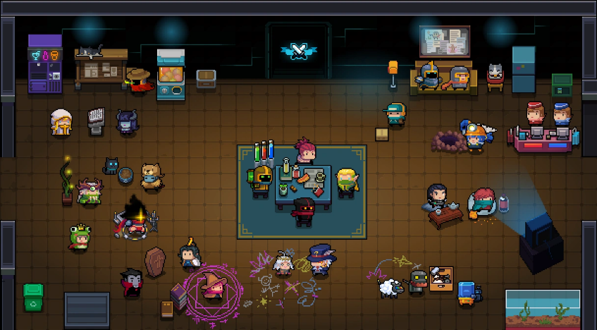
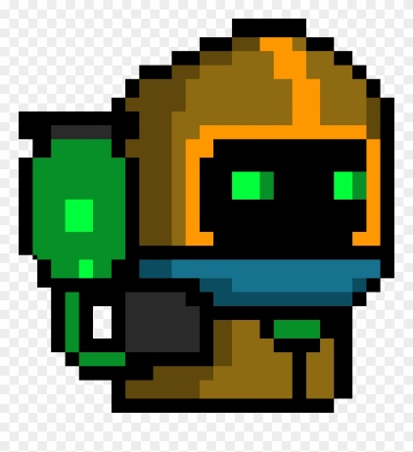
BEISPIELBILDER

